# 第一章 引言

本章学习目标：

* 初步理解“程序”的含义。
* 初步理解c程序的基本结构。
* 初步认识c语言的单词集
* 理解标准与实现的关系。
* 初步理解编写c程序的四个阶段。
* 学会Visual Studio 2012的安装和使用。
* 能模仿例题在屏幕上打印信息。

## 1.1 上机实践题

**一、安装VS2012**

**实验目的**

1. 掌握VS2012的安装方法及注意事项。

**实验步骤**

准备工作：安装前准备好VS2012安装包，检查系统配置是否符合以下要求。

* 支持的操作系统

Windows 7（x86 和 x64）；

Windows 8 Release Preview 或更高版本（x86 和 x64）；

Windows Server 2008 R2 (x64)；

Windows Server 2012 候选发布版本 (x64)。

* 硬件要求

1.6 GHz 或更快的处理器；

1 GB RAM（如果在虚拟机上运行，则为 1.5 GB）；

10 GB 的可用硬盘空间；

5400 RPM 硬盘；

以 1024 x 768 或更高显示分辨率运行的支持 DirectX 9 的视频卡。

步骤1：解压

 找到

双击VS2012安装程序，启动Visual Studio 2012安装界面，如图1-1所示。



图1-1 安装Visual Studio 2012启动界面

步骤2：稍等片刻，进入Visual Studio 2012安装界面，如图1-2所示。选择安装位置和同意条款，点击【下一步】按钮。

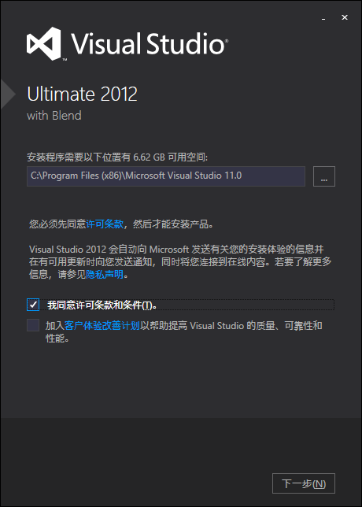

图1-2 Visual Studio 2012安装界面

步骤3：进入功能和组件选择界面，如图1-3所示。选择要安装的功能组件，默认全选，点击【安装】按钮。

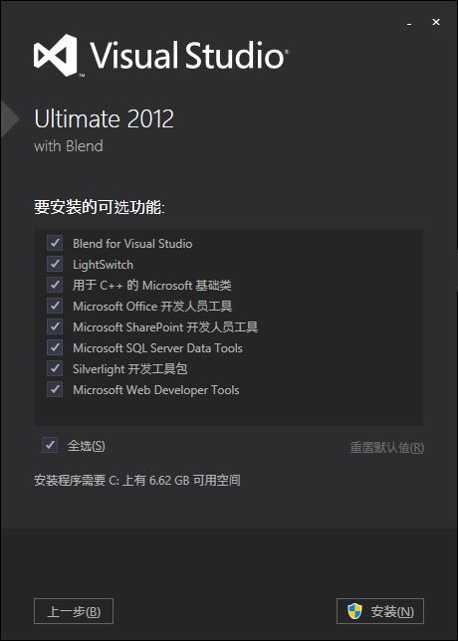

图1-3 功能和组件选择界面

步骤4：进入安装过程界面，如图1-4所示。该步骤时间较长，请耐心等待。

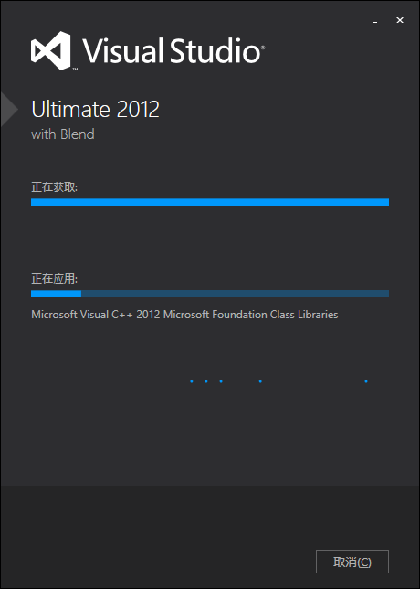

图1-4 Visual Studio 2012安装过程界面

步骤5：进入安装完成界面，如图1-5所示。点击【启动】按钮，进入Visual Studio 2012启动界面。

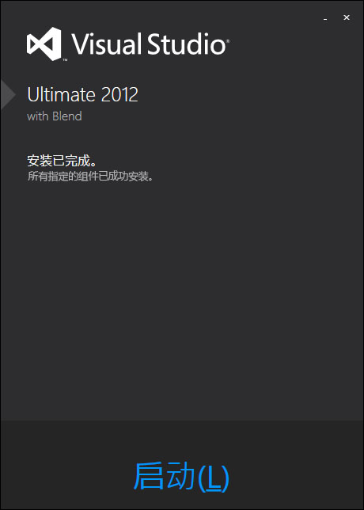

图1-5 Visual Studio 2012安装完成界面

步骤6：进入Visual Studio 2012启动界面，如图1-6所示，稍等片刻。

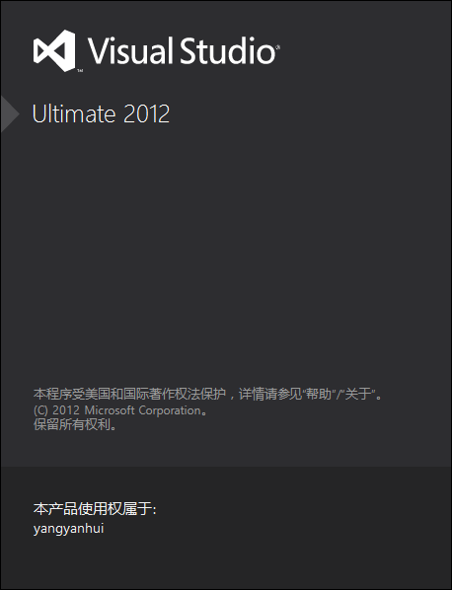

图1-6 Visual Studio 2012启动界面

步骤7：第一次运行Visual Studio 2012，会弹出运行环境自动配置界面，如图1-7所示。

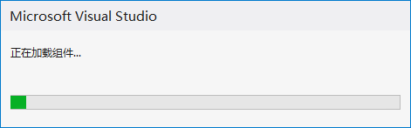

图1-7 Visual Studio 2012自动配置界面

步骤8：Visual Studio 2012程序运行界面，如图1-8所示。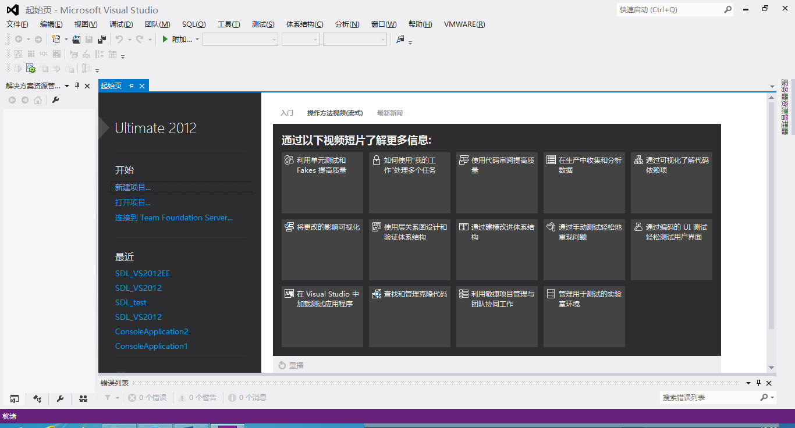

图1-8 Visual Studio 2012程序界面

**实验结果/结论**

1. **实验结果**

* 具备了c程序IDE开发环境。

**二、配置VS2012**

**实验目的**

1. 略

**实验步骤**

步骤1：

**实验结果/结论**

1. **实验结果**

* 略

2. **实验结论**

* 略

**三、使用VS2012**

**实验目的**

1. 略

**实验步骤**

步骤1：

**实验结果/结论**

1. **实验结果**

* 略

2. **实验结论**

* 略

## 1.2 理论题

### A类

**一、综合题**

1.请在屏幕上打印如下图所示的金字塔形图案。

*

***

*****

*******

2.请在屏幕上打印如下图所示的两棵树图案。

* *

*** ***

***** *****

| | | |

| | | |

## 本章答案

### A类

**一、综合题**

1. 编码提示

1） 编程过程中严格遵循课上和教材中强调的编码风格和规范。

2） 代码如下。

#include <stdio.h>

#include <stdlib.h>

int main(void)

{

printf(" *\n"); /*\n代表换行，即输出 *后将转到下一行进行输出*/

printf(" ***\n");

printf(" *****\n");

printf("*******\n");

system("pause");

return 0;

}

2. 编码提示

1） 编程过程中严格遵循课上和教材中强调的编码风格和规范。

2） 代码如下。

#include <stdio.h>

#include <stdlib.h>

int main(void)

{

printf(" * *\n");

printf(" *** ***\n");

printf(" ***** *****\n");

printf(" | | | |\n");

printf(" | | | |\n");

system("pause");

return 0;

}